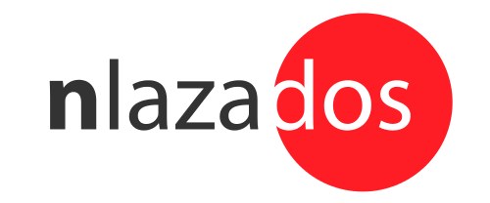
En la página 6 de este dossier se puede ver el enlace a esta aplicación.
Este obra se publica con una
Licencia Creative Commons Atribución-NoComercial-CompartirIgual 3.0 Unported.

Breve descripción | nlazados es una aplicación móvil para terminales Android que permite enviar mensajes de texto a personas remotas utilizando paneles configurables de imágenes (fotos y/o pictogramas)  Los receptores de esos mensajes pueden responder con otro mensaje de texto que se “traduce” en imágenes cuando lo recibe el usuario.
Para quién se hizo y con qué objeto | Inicialmente se ha implementado para posibilitar la comunicación remota (vía SMS) de personas con afasia.  El diseño abierto de la aplicación permite reutilizar los paneles para otro tipo de servicio y para otro tipo de usuarios. Por ejemplo. se puede crear una nueva aplicación que en lugar de enviar un SMS, al seleccionar una imagen del panel se genere un “texto a voz” o lance un acceso directo a una funcionalidad del teléfono móvil
Materiales y modo de funcionamiento | El usuario requiere un teléfono o tablet Android 4.0.4 o superior. La aplicación requiere una suscripción móvil para poder enviar SMS pero no requiere una suscripción de datos.  Los receptores de los mensajes sólo requieren un teléfono móvil que soporte SMS (en la actualidad el 100% de los teléfonos móviles)  Es necesario descargar de Google Play las aplicaciones:  - nlazados Tablero  - nlazados Messenger  Una vez descargado se utilizará la aplicación nlazados Messenger para configurar los paneles de imágenes y de posibles destinatarios. También se podrá instalar un icono grande con un botón rojo (un “widget”) para que sea más fácil al usuario acceder al panel y enviar mensajes.  En el panel de imágenes, se pueden elegir fotos/pictogramas de entre todas las imágenes almacenadas en el teléfono. También se puede introducir el texto asociado a cada imagen del panel.  Cuando el usuario quiere enviar un mensaje, el procedimiento es el siguiente:  - El usuario abre la aplicación (por ejemplo pulsando el icono del botón rojo). Inmediatamente aparece el panel de imágenes que se preconfiguró  - El usuario selecciona del panel de imágenes la imagen que quiere “enviar” (en realidad se enviará el texto que se asoció a la imagen). A continuación, aparece automáticamente un panel con la foto de los posibles destinatarios  - El usuario selecciona la foto de la persona a la que quiere enviar el mensaje. De nuevo automáticamente aparece una nueva pantalla con las imágenes del mensaje y del destinatario seleccionados. Junto a ellas, se muestran dos grandes botones, uno verde y otro rojo para confirmar o cancelar el envío.  - Si se pulsa el botón verde, la aplicación envía un SMS al usuario seleccionado con el texto que se asoció a la imagen elegida  - Si se pulsa el botón rojo, se vuelve al panel inicial sin enviar nada.
Proceso de elaboración | Tal como se ha explicado en el punto anterior, para usar esta aplicación sólo es necesario instalar desde Google Play las aplicaciones.  No hace falta ningún ordenador ni para instalar ni para configurar la aplicación.
Precauciones | El canal de comunicación utilizado es SMS. Aunque es extraño, los mensajes pueden sufrir un retardo o incluso perderse debido a sobrecarga o fallo en la red móvil. En consecuencia, esta aplicación no debería utilizarse en situaciones críticas ya que no puede asegurar la entrega del mensaje al destinatario.
Autores y datos de contacto | Apellidos: Montaner  Nombre: Javier  Correo electrónico : montanerj@yahoo.com

Galería de imágenes.
Configuración de la aplicación.

Descargar desde Google Play las dos aplicaciones
- nlazados Tablero (implementa el panel de imágenes)
https://play.google.com/store/apps/details?id=com.tumaku.ceadacboard
- nlazados Messenger (implementa el panel de contactos y la gestión de SMSs)
https://play.google.com/store/apps/details?id=com.tumaku.ceadacmessenger
¡Son necesarias las dos aplicaciones para que funcione!
El familiar, terapeuta o cuidador del usuario debe configurar la aplicación (fotos y textos de los paneles) usando la aplicación nlazados Messenger.
Una vez terminada la configuración, el usuario puede acceder directamente al panel de imágenes y enviar mensajes pulsando el gran botón rojo que aparece en el escritorio.

Incluir el icono grande (botón rojo) de nlazados en el escritorio del dispositivo móvil
Ir al menú de aplicaciones del teléfono y en la parte superior del mismo seleccionar la pestaña “Widgets”. Desplazarse por los widgets disponibles hasta encontrar el widget llamado nlazados Messenger. Pulsar largo sobre su icono (botón rojo) y desplazar sobre el escritorio depositándolo en la posición deseada. Este botón rojo será el que pulsará el usuario cada vez que quiera enviar un mensaje.
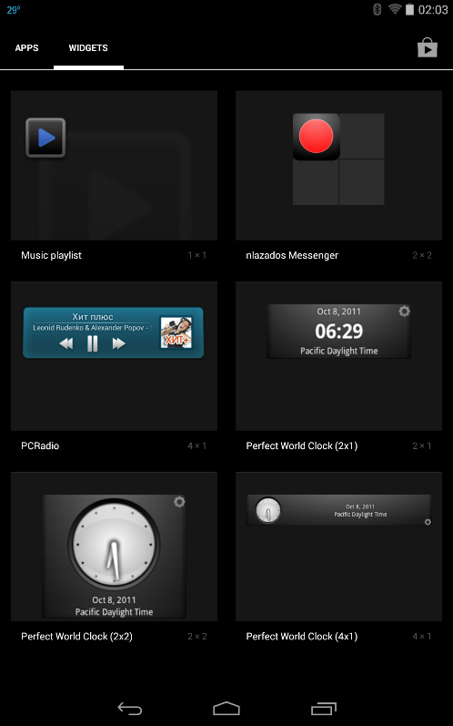
Para poder colocar el widget en el escritorio hace falta que haya sitio libre disponible. Nótese que el botón ocupa el espacio de 4 iconos normales.

(Opcional) Incluir el icono de nLazadosMessenger en el escritorio del dispositivo móvil
Este paso es opcional y sólo hace falta si se quiere tener un acceso directo a la funcionalidad de configuración desde el escritorio del dispositivo móvil.
Ir al menú de aplicaciones del teléfono y desplazarse por las aplicaciones disponibles hasta encontrar nlazados Messenger (el icono es un botón rojo con una C blanca en medio). Pulsar largo sobre su icono y desplazar sobre el escritorio depositándolo en la posición deseada. Este icono será el que usará el familiar o cuidador del usuario para configurar las diferentes opciones de nlazados incluidos los textos e imágenes de los paneles.
Si no se instala este icono en el escritorio, también se puede configurar la aplicación accediendo a nlazados Messenger directamente desde el menú de aplicaciones del dispositivo.

Configurar el panel de imágenes
Acceder a la configuración de enlazados (aplicación nlazados Messenger) bien desde el icono del escritorio (botón rojo con una C blanca ) o desde el menú de aplicaciones. En la pantalla principal pulsar el botón “Gestionar Imágenes”).
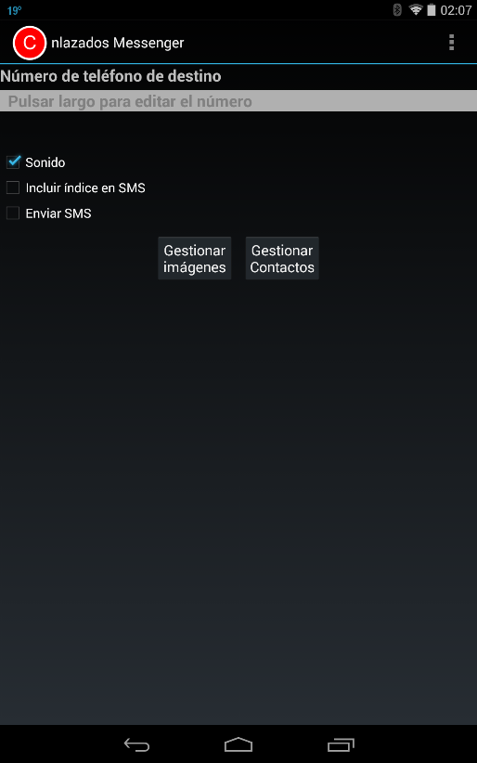
Aparecerá una nueva pantalla en la que se puede gestionar las dimensiones del panel de imágenes (número de filas y columnas). Elegir el tamaño adecuado usando las listas desplegables. Una vez elegido el tamaño pulsar el botón verde “Actualizar” para que las nuevas dimensiones sean almacenadas en la aplicación.
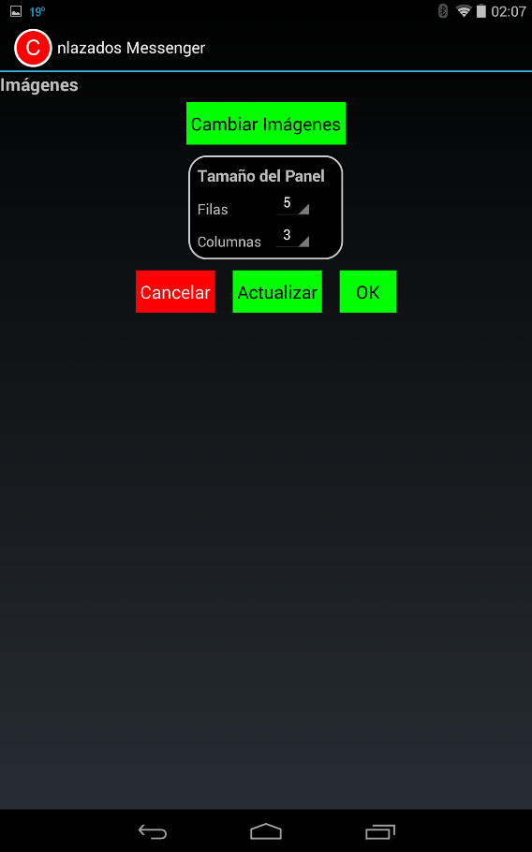
Para configurar las imágenes, pulsar el botón verde “Cambiar Imágenes”). Aparecerá una pantalla con las imágenes del panel actual. Si hubiera posiciones del panel aún no configuradas, aparecerá un aspa roja para indicarlo.
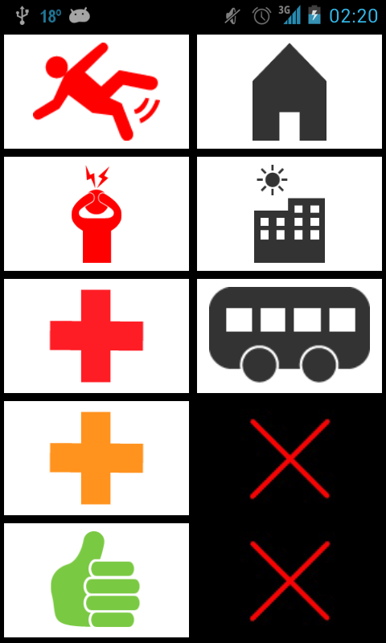
Nota: la primera vez que se entre en esta opción aparecerá el panel lleno de aspas rojas ya que aún no se ha configurado ninguna posición.
Para configurar la imagen y el texto asociado a una posición, pulsar sobre la misma para abrir una pantalla de configuración.
Si se pulsa largo sobre una de las posiciones o imágenes, aparecerá un pequeño recuadro informativo con el texto que tiene asociado esa imagen.

Configurar una imagen
En la pantalla de configuración de imagen hay cuatro zonas:
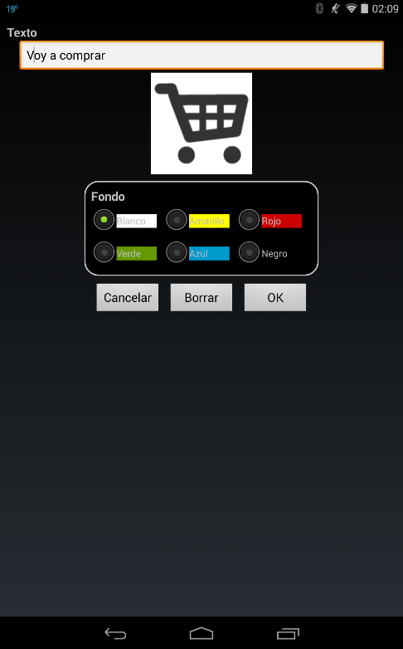
- Una caja editable de texto en la que se puede indicar el texto que tiene asociado la imagen. Este texto será el que envíe la aplicación por SMS cuando el usaurio seleccione la imagen. La longitud máxima de este texto son 140 caracteres.
- Un cuadrado con una imagen (o un aspa si aún no se seleccionó ninguna imagen para esta posición). Si se pulsa sobre la imagen, el dispositivo Android abrirá la aplicación “Galería de imágenes” para elegir una imagen almacenada en el dispositivo. Se puede navegar por las diferentes carpetas disponibles hasta encontrar la imagen o fotografía deseada.
En el caso de fotografías tomadas desde el dispositivo, se suelen encontrar en la carpeta llamada “Cámara”. Las imágenes descargadas vía alguna otra aplicación del dispositivo (Correo electrónico, facebook, etc.) suelen encontrarse en la carpeta ”Descargas”. Cada dispositivo funciona de manera ligeramente distinta, con lo que habrá que navegar por las diferentes carpetas hasta encontrar la imagen deseada.
Nota: La aplicación por defecto para gestionar contenidos (imágenes) en Android es la Galería. Sin embargo en el dispositivo se han podido instalar otras aplicaciones que también sean capaces de gestionar el contenido. En ese caso el dispositivo presentará una pantalla para elegir la aplicación que se quiere utilizar para seleccionar la imagen. En principio se puede utilizar cualquiera de las aplicaciones propuestas. Si se produjera algún error al seleccionar la imagen con otra aplicación, se recomienda volver a intentarlo con la aplicación por defecto Galería.
- Un recuadro con seis colores que se pueden seleccionar como fondo de la imagen. Este color puede utilizarse para resaltar o agrupar imágenes del panel.
- Por último una fila de tres botones para
  - Cancelar: se descartan los cambios que se hayan hecho sobre el texto, imagen seleccionada y color de fondo
  - Borrar: se elimina la imagen de esta posición así como el texto que tenía asociado. Para evitar errores, se pide confirmación antes de realizar el borrado.
Nota: Las imágenes utilizadas en el panel son copias de las imágenes originales que se seleccionan. Al borrar una imagen con esta opción sólo se borra la copia. La imagen original se mantiene en la carpeta desde donde se copió inicialmente. Del mismo modo, si se borra o mueve la imagen original por medio de una aplicación externa (diferente a nlazados), el panel sigue funcionando ya que sólo utiliza la copia que nlazados almacena internamente.
  - OK: se actualizan texto, imagen y color de fondo asociados a la posición del panel seleccionada

Configurar el panel de destinatarios
Acceder a la configuración de enlazados (aplicación nlazados Messenger) bien desde el icono del escritorio (botón rojo con una C blanca ) o desde el menú de aplicaciones. En la pantalla principal pulsar el botón “Gestionar Contactos”).
Aparecerá una nueva pantalla en la que se puede gestionar las dimensiones del panel de contactos (número de filas y columnas). Elegir el tamaño adecuado usando las listas desplegables. Una vez elegido el tamaño pulsar el botón verde “Actualizar” para que las nuevas dimensiones sean almacenadas en la aplicación.
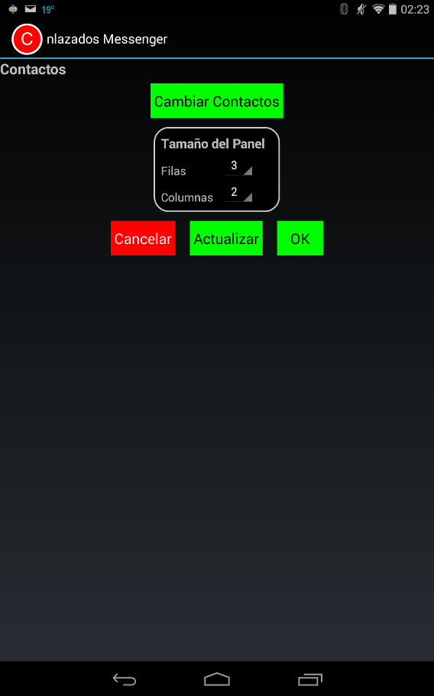
Para configurar los destinatarios (personas y números de contacto), pulsar el botón verde “Cambiar Contactos”). Aparecerá una pantalla con las imágenes del panel de contactos actual. Si hubiera posiciones del panel aún no configuradas, aparecerá un aspa roja para indicarlo.
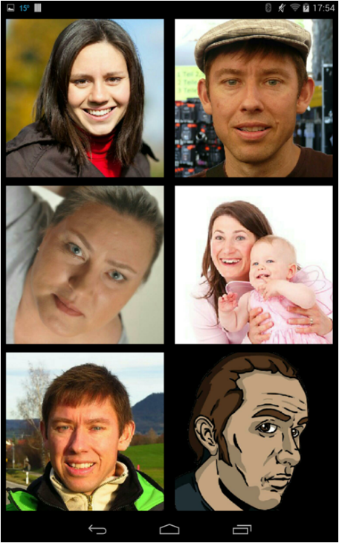
Nota: la primera vez que se entre en esta opción aparecerá el panel lleno de aspas rojas ya que aún no se ha configurado ninguna posición.
Para configurar el contacto asociado a una posición, pulsar sobre la misma para abrir una lista de contactos a seleccionar.
Si se pulsa largo sobre una de las posiciones o imágenes, aparecerá un pequeño recuadro con el número de teléfono que tiene asociado y al cual se enviarán los mensajes SMS.

Seleccionar un destinario
Cuando se selecciona una posición del panel de contactos, la aplicación crea una lista con todos los contactos de la agenda del dispositivo que tienen asociada una foto o imagen. La lista está ordenada alfabéticamente. Si selecciona una entrada de la lista, su imagen (y su número de teléfono) son actualizados en el panel de contactos.
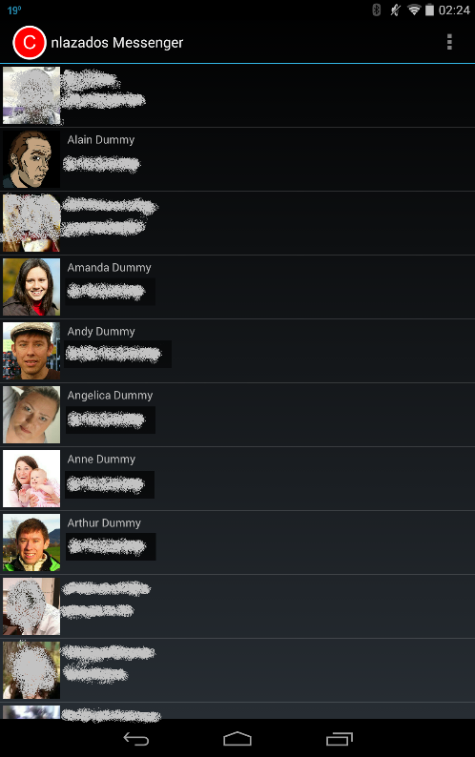
Nota1: Las imágenes utilizadas en el panel de contactos son copias de las imágenes originales en la agenda del dispositivo. Al cambiar un usuario por otro, las entradas originales en la agenda (imagen y número de teléfono) no son modificadas. Del mismo modo, si se borra o modifica una entrada en la agenda del dispositivo, el panel de contactos de nlazados mantendrá la foto y el número de teléfono antiguos. Para actualizar los datos del panel, habrá que seleccionar de nuevo el contacto para que se almacenen sus nuevos datos.
Nota2: Sólo es posible seleccionar destinatarios que tienen asociada una foto o imagen en la agenda del dispositivo. Si se quiere añadir un destinatario que no está en la agenda o que no tiene foto en la agenda, habrá que añadirlo primero a la agenda.
Del mismo modo, un destinatario definido en la agenda del teléfono con una foto pero sin un número de teléfono asociado tampoco aparecerá en la lista para ser seleccionado.
Nota 3: En la versión actual de nlazados, si un destinatario tiene varios números de teléfono asociados en la agenda del dispositivo, en la lista sólo aparecerá con el primero de ellos. Si se quiere utilizar otro número diferente, habrá que crear una nueva entrada en la agenda sólo con ese número o borrar el resto de números de la agenda.
Nota4: En la versión actual de nlazados no se pueden borrar contactos del panel. Sólo pueden ser sustituidos por otros contactos.

Configurar un único número de destino
Se puede configurar nlazados para que los mensajes SMS sean enviados siempre a un mismo número predefinido. Para ello, acceder a la configuración de enlazados (aplicación nlazados Messenger) bien desde el icono del escritorio (botón rojo con una C blanca ) o desde el menú de aplicaciones. En la pantalla principal pulsar largo sobre la caja de texto sobre de fondo blanco debajo de “Número de teléfono de destino”. La caja se convertirá en un campo de texto editable en el que se puede introducir el número de teléfono de destino. Una vez introducido, pulsar el botón verde “OK” para confirmar o el rojo “Cancelar”.
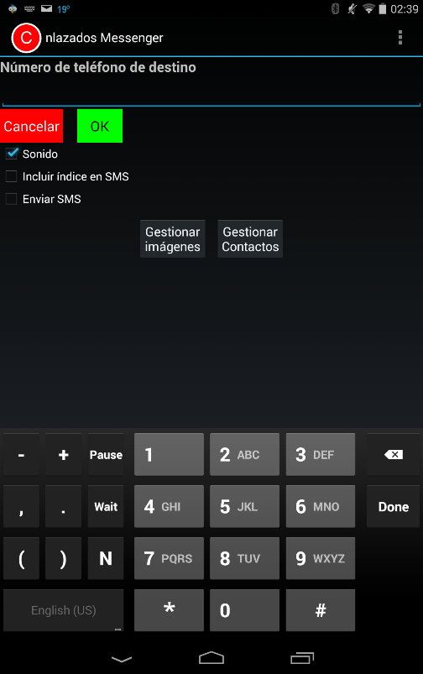
Cuando hay definido un número de teléfono en este campo, nlazados no utiliza el panel de contactos. Los mensajes se mandan directamente a ese número.
Si se quiere volver a utilizar el panel de contactos, habrá que borrar el contenido de este campo (pulsar largo, y en la caj de texto editable borrar todo el contenido).

Otros aspectos configurables
Acceder a la configuración de enlazados (aplicación nlazados Messenger) bien desde el icono del escritorio (botón rojo con una C blanca ) o desde el menú de aplicaciones.
Desde la pantalla principal, se pueden configurar los siguientes aspectos:
- Sonido: Cuando se marca esta casilla queda activado el sonido. nlazados emitirá un sonido “bip-bip” agudo cuando el usuario confirme el envío de un mensaje desde el panel. Por el contrario, si se cancela el envío de un mensaje sonará un tono grave de error. Este tono de error también sonará cuando se produzca un “timeout” porque el usuario tarda en mucho en confirmar el envío
Nota: Que se confirme el envío por el tono de éxito no implica que el mensaje sea realmente enviado, sólo indica que la aplicación ha intentado enviar el mensaje. Puede que por un error interno en el dispositivo, por falta de cobertura o por problemas en la red móvil el SMS no sea enviado.
- Incluir índice en SMS: Cuando se marca esta casilla, el texto del mensaje SMS enviado va precedido por el índice de la imagen que seleccionó el usuario (por ejemplo, “7 Salgo a la calle”). Este número podrá ser utilizado por el destinatario en su respuesta al usuario.
- Enviar SMS: Esta casilla se ha incluido para facilitar el testeo de la aplicación. Por defecto deberá estar siempre marcada. Si no se marca, el panel en lugar de enviar mensajes SMS mostrará una caja verde con el texto del mensaje y el número de teléfono de destino.

Uso de la aplicación por el usuario

Acceso al panel de imágenes para enviar mensajes
El usuario tiene que pulsar el gran botón rojo del escritorio para ver el panel de imágenes y así poder iniciar el envío de un mensaje de texto. El panel aparece nada más pulsar el botón.
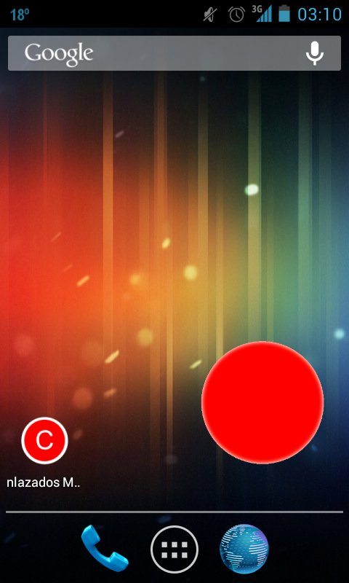
Nota: Alternativamente también se puede acceder al panel desde el icono de la aplicación nlazados Tablero en el menú de aplicaciones del dispositivo, un botón rojo dentro de un recuadro blanco ().

Acceso al panel de imágenes para enviar mensajes
Una vez en el panel de imágenes el usuario sólo tiene que pulsar sobre la imagen (fotografía o pictograma) asociada al mensaje que quiere enviar.
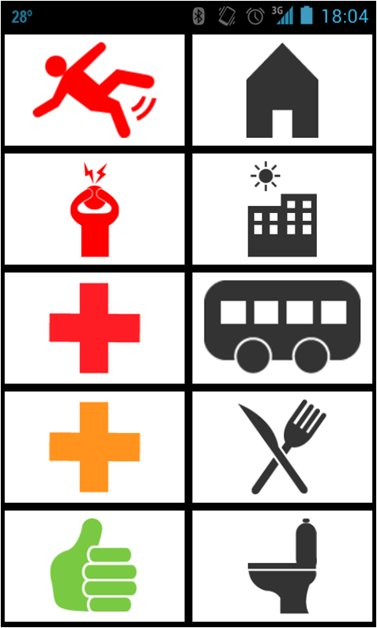

Selección del destinatario del mensaje
Una vez seleccionado el mensaje/imagen que se quiere enviar hay dos opciones:
- Si se configuró un único número de destino, el mensaje se enviará a ese número sin pedir al usuario que lo seleccione
- Si no se configuró un único número de destino, se mostrará al usuario el panel con las fotografías de los posibles destinatarios que se configuraron en el panel de contactos. El usuario sólo tiene que pulsar sobre la imagen del destinatario deseado
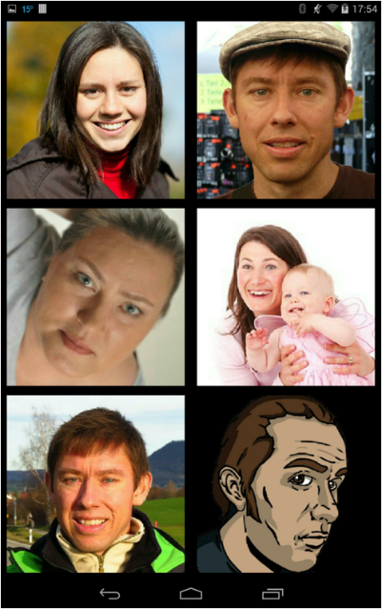

Confirmación de envío del mensaje
Una vez elegidos mensaje y destinatario, se muestra una pantalla de confirmación. En esta pantalla se muestran la imagen del mensaje y la imagen del destinatario seleccionados además de dos grandes botones, una verde (OK) y otro rojo (Cancelar)

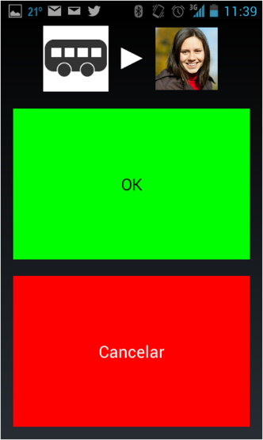

- Si el usuario pulsa el botón verde, se envía al destinatario elegido un mensaje SMS con el texto configurado para la imagen seleccionada. Si la opción de sonido está activada en la configuración, además se escucha un doble beep agudo de confirmación
- Si el usuario pulsa el botón rojo o no pulsa ningún botón durante una tiempo, el envío de mensaje se cancela y la aplicación vuelve al panel de imágenes para que el usuario pueda iniciar el envío de otro mensaje. Si la opción de sonido está activada en la configuración, además se escucha un sonido grave de “error”
Nota: el sonido sólo se escuchará si el sonido del dispositivo móvil está activado.

Envío de notificaciones al usuario por parte de los destinatarios de los mensajes

Recepción de un mensaje por el destinatario
El destinatario recibe el mensaje como un SMS enviado desde el número de teléfono del usuario (sólo recibe el texto asociado a la imagen que seleccionó el usuario).
Nota: No hace falta tener instalada ninguna aplicación en el teléfono del destinatario para recibir mensajes SMS de nlazados.

Envío de una respuesta/notificación por parte del destinatario
Una vez recibido un mensaje de nlazados, el destinatario puede responder con un mensaje básico al usuario que se lo envió. Aunque el destinatario responde con un mensaje de texto (SMS), el usuario lo recibirá como una serie de imágenes similares a las que utilizó para enviar el mensaje desde nlazados.
El formato de los mensajes soportados en la versión actual de nlazados es el siguiente:
Índice de Mensaje + espacio + Palabra clave
Por ejemplo:
8 OK
Cada palabra clave tiene asociada una imagen o pictograma que se mostrará al usuario cuando lo reciba. Las palabras claves pueden escribirse indistintamente con letras mayúsculas o minúsculas.

Las palabras claves soportadas en la versión actual y sus imágenes asociadas son:

Imagen | Palabra Clave
SI
BIEN
OK
NO
MAL
KO

 | LUEGO

El signo de interrogación se muestra cuando el mensaje enviado por el destinario tiene un formato erróneo (por ejemplo no se escribió una palabra clave)
El índice de mensaje es un número que indica a qué imagen del panel de nlazados se refiere esta notificación que se está enviando. En las opciones de configuración de nlazados se puede seleccionar “Incluir índice en SMS”. Si se selecciona está opción los mensajes enviados por nlazados irán precedidos por el índice de la imagen asociada. Al recibirlo, el destinatario puede utilizar ese índice en su respuesta. Si lo incluye la notificación que se mostrará al usuario incluirá la imagen asociada al mensaje además de la imagen del destinatario que le está contestando.
Sin embargo, el índice de mensaje es opcional en la respuesta con lo que se puede enviar simplemente una palabra clave:
Por ejemplo:
NO
En este caso, la notificación al usuario sólo incluirá la imagen del destinatario que la envía, pero ninguna imagen del mensaje.
Nota: está planificado crear una aplicación móvil Android para los destinarios para simplificar la recepción de mensajes SMS desde nlazados y la respuesta a los mismos.

Recepción de una respuesta/notificación por parte del usuario
Cuando el usuario recibe un SMS desde el número de teléfono de alguno de los destinatarios configurados, la aplicación nlazados asume que es una notificación enviada por un destinatario e intenta procesarla.
Las acciones que se toman a la recepción del SMS son las siguientes:
- Se incluye un icono de notificación (pequeño botón rojo ) en la zona de notificaciones del dispositivo móvil (en la esquina superior izquierda de la pantalla)
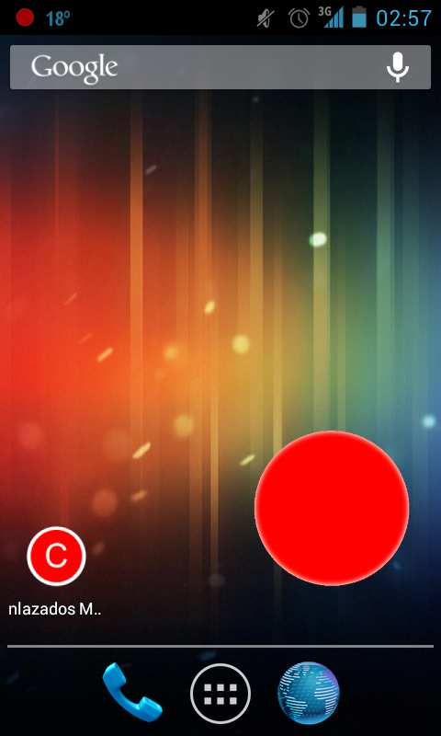
- Se añade un mensaje de notificación con las imágenes asociadas a la notificación:
    - Imagen del destinatario
    - Imagen del mensaje (sólo si el SMS incluye un índice)
    - Imagen de palabra clave
Si al procesar el SMS no se puede entender el formato, la imagen de palabra clave se sustituye por el pictograma con un signo de interrogación.
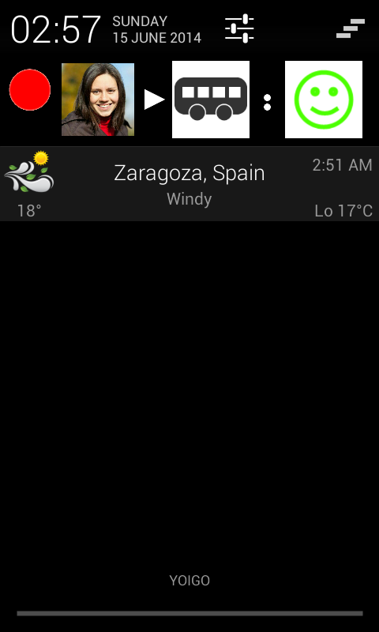
- Si el formato del SMS se ha podido procesar sin error, nlazados elimina el SMS de la lista de SMS entrantes del dispositivo móvil.
Si nlazados encuentra cualquier problema al procesar el SMS, además de la notificación de nlazados, el SMS se mantendrá en la bandeja de mensajes entrantes del dispositivo móvil y aparecerá también un icono de nuevo SMS recibido en la zona de notificaciones del dispositivo. De esta forma el usuario u cualquier otra persona que tenga acceso al dispositivo podrá leer el contenido del mensaje original.
- Cuando el usuario selecciona el mensaje de notificación de nlazados, se mostrará una nueva pantalla con las imágnes del destinatario que lo envío, del mensaje al que respondió (si se incluyó un índice en el SMS) y de la palabra clave. Una vez mostrada la pantalla, la notificación desaparecerá del dispositivo.
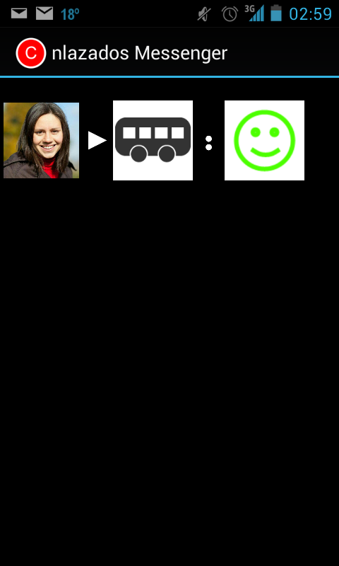
Nota: Debido a la implementación del sistema de notificaciones en Android, sólo la primera entrada de la lista de notificaciones del dispositivo puede incluir imágenes. El resto de notificaciones pueden mostrar únicamente texto. Si tras recibir una notificación de nlazados el usuario recibe otra notificación de cualquier otra aplicación (por ejemplo un email entrante o un mensaje de whatsapp), la notificación de nlazados se mostrará sólo con el icono del botón rojo seguido del texto nlazados). Al seleccionar la notificación se abrirá la pantalla en la que sí se mostrarán las imágenes de destinatario, mensaje y palabra clave

